

T.C.

SAKARYA ÜNİVERSİTESİ

BİLGİSAYAR VE BİLİŞİM BİLİMLERİ FAKÜLTESİ

BİLGİSAYAR MÜHENDİSLİĞİ BÖLÜMÜ
SİSTEM PROGRAMLAMA PROJE RAPORU

TAR.SAU

G231210048- Fatmagül Kurt
G231210570-Sabur Hayaloğlu

SAKARYA

Mayıs, 2026
Sistem Programlama Dersi

Tar.Sau
Fatmagül Kurt/Sabur Hayaloğu
^{g231210048-g231210570-2A}
Özet
Bu ödev, Linux (Ubuntu/WSL) GCC ortamında C dilinde geliştirilmiş bir konsol uygulamasıdır. Temel problem, Linux işletim sisteminde tar, rar veya zip gibi çalışan ancak sıkıştırma yapmadan dosyaları tek bir bütün halinde birleştiren ve geri çıkaran bir arşivleme yazılımını ve bu yazılıma ait özel dosya formatını modellemektir. Projenin ana gereksinimleri arasında; komut satırından dinamik parametreleri kontrol etmek, giriş dosyalarının yalnızca 1 baytlık ASCII metin dosyası olduğunu doğrulamak, maksimum 32 dosya ve 200 MB boyut sınırlarını denetlemek, dökümandaki özel hiyerarşik formatta .sau arşivi üretmek ve arşivden çıkarma esnasında dosyaların orijinal POSIX izinlerini (rwx) chmod sistem çağrıları ile hatasız bir şekilde geri yüklemektir.
Çözüm yaklaşımı, C dilinde modüler programlama prensiplerini benimseyerek arşivleme (archive) ve arşivden çıkarma (extract) süreçlerini ayrı modüller olarak modellemektir. Program, parametre uç durumlarını (fazla parametre girişi, geçersiz dosya uzantısı) sıkı bir şekilde denetler. Arşiv dosyasının en başında bulunan ilk 10 baytlık alan, organizasyon bölümünün boyutunu ASCII formatında tutarak dinamik bir dosya okuma cetveli oluşturur. Proje, Makefile aracılığıyla GCC ortamında derlenebilir bir yapıya sahiptir.

© 2026 Sakarya Üniversitesi.
Bu rapor benim özgün çalışmamdır. Faydalanmış olduğum kaynakları içeresinde belirttim. Herhangi bir kopya işleminde sorumluluk bana aittir.

Anahtar Kelimeler: Arşivleme Sistemi, Linux Sistem Programlama, C Dili, Dosya Biçimlendirme, POSIX İzin Yönetimi, Modüler Programlama, Makefile

1.GELİŞTİRİLEN YAZILIM Bu çalışma, Linux işletim sisteminde çalışan, sıkıştırma yapmayan bir arşivleme programı olan "tarsau" yazılımı olarak gerçekleştirilmiştir. Temel amaç, komut satırı parametrelerine bağlı olarak (-b birleştirme ve -a arşiv açma) dosyaları yönetmek, ASCII dosya formatı uyumluluğunu denetlemek ve dökümanda belirtilen özel organizasyon yapısına uygun .sau uzantılı çıktılar üretmektir. Yazılım, bellek sızıntılarına yer vermeyecek şekilde kararlı ve aniden çökme (Segmentation Fault) yaşamayacak hata yakalama mekanizmalarıyla tasarlanmıştır. Geliştirme ve test ortamı olarak Linux (Ubuntu / WSL) GCC derleyicisi kullanılmıştır.

2. SİSTEMİN İŞLEYİŞİ
Sistem, komut satırından aldığı argümanları (argc, argv) analiz ederek iki temel modda çalışır: Arşivleme (-b) ve Arşivden Çıkarma (-a).
- Arşivleme modunda; argümanlar arasındaki girdi dosyaları ayrıştırılır, her birinin ASCII standartlarına uygunluğu ve boyut sınırları denetlenir. Geçerli kriterler sağlanıyorsa, dosyaların künye bilgileri (ad, izin, boyut) bir tampon bellekte biriktirilerek .sau dosyasının organizasyon bölümü inşa edilir. Ardından, ham dosya içerikleri bu bölümün arkasına eklenir.
- Arşivden çıkarma modunda; parametre sayısı ve .sau uzantı doğruluğu denetlenir. Arşiv dosyasının ilk 10 baytından organizasyon bölümünün boyutu okunur ve bu boyuta göre künye bilgileri çözümlenir. Belirtilen hedef dizin sistemde yoksa otomatik oluşturulur ve dosyalar orijinal izin maskeleriyle diske yazılır.

Algoritma Adımları
A. Arşivleme Döngüsü (-b modu):
- Parametre Analizi: Komut satırındaki -o parametresi taranır. Eğer belirtilmişse çıktı dosyası ismi o olarak alınır, belirtilmemişse varsayılan olarak a.sau atanır.
- Girdi Sınır Denetimi: Giriş dosya sayısı kontrol edilir, eğer 32'den fazla dosya verilmişse program hata mesajı fırlatarak güvenli çıkış yapar.
- Format ve ASCII Kontrolü: Her bir giriş dosyası bayt bayt taranarak karakterlerin standart ASCII (karakter başına 1 bayt) yapısında olup olmadığı incelenir. Uyumsuz veri (binary veri) tespit edilirse, "[dosya_adi] giriş dosyasının formatı uyumsuzdur!" mesajı basılır ve işlem iptal edilir.
- Boyut Denetimi: Tüm girdi dosyalarının boyutları toplanır; 200 MB sınırı aşılıyorsa program durdurulur.
- Arşiv Formatının İnşası: * Dosyaların adları, erişim izinleri (st_mode & 0777) ve bayt boyutları |dosya_adi,izin,boyut| kalıbında bir metadata string'ine dönüştürülür.
  - Çıktı dosyasının en başına, bu metadata string'inin toplam uzunluğu tam 10 karakter olacak şekilde (%010lu biçimiyle, örn: 0000000036) yazılır.
  - Hemen ardından metadata string'inin kendisi dosyaya basılır.
  - Metadata biter bitmez, hiçbir ayırıcı karakter veya boşluk bırakılmadan dosyaların içerikleri art arda ham veri olarak yazılır.
B. Arşivden Çıkarma Döngüsü (-a modu):
- Sıkı Parametre Kontrolü: -a parametresinden sonra gelen argüman sayısı denetlenir. Eğer parametre sayısı 2'den az veya fazlaysa (toplam argc değeri 3'ten küçük veya 4'ten büyükse) program "Arşiv dosyası uygunsuz veya bozuk!" mesajı vererek durur.
- Uzantı Doğrulaması: Giriş dosyasının .sau uzantısına sahip olup olmadığı strrchr kontrolüyle incelenir, uyumsuzsa aynı hata mesajı basılır.
- Dizin Yönetimi: Eğer hedef dizin parametresi girilmemişse varsayılan konum geçerli dizin (.) olarak belirlenir. Eğer hedef dizin girilmişse ve klasör sistemde mevcut değilse mkdir ile oluşturulur.
- Metadatanın Ayrıştırılması: .sau dosyasının ilk 10 baytı okunarak sayıya dönüştürülür. Bu sayı kadar bayt okunarak organizasyon bölümü tampon belleğe alınır ve strtok / sscanf işlevleri ile dosya adları, izinleri ve boyutları ayrıştırılır.
- Dosyaların Kurtarılması: Metadata bittiği andan itibaren, her dosyanın metadatada yazan boyutu kadar bayt arşivden okunarak ilgili dizinde yeni dosyalara yazılır.
- İzinlerin Geri Yüklenmesi: Oluşturulan her dosyanın erişim yetkileri, arşivden okunan sekizlik (octal) izin değerine göre chmod sistem çağrısı ile orijinal haline (örn: 700, 644) getirilir.

3. Kullanılan Yöntemler ve Nedenleri
Bu projede, C dilinin ve Linux sistem mimarisinin sağladığı imkanlar dahilinde, Programlama Dillerinin Prensipleri dersi kapsamında ele alınan aşağıdaki yapılandırılmış yöntemler kullanılmıştır:
- Modüler Programlama: Yazılım mimarisi; sistemin okunabilirliğini, sürdürülebilirliğini ve hata ayıklama kolaylığını artırmak amacıyla ayrı .h (başlık) ve .c (kaynak) modüllerine bölünmüştür (tarsau.h, tarsau.c, archive.c, extract.c). Yapı tanımları ve fonksiyon prototipleri başlık dosyasında soyutlanırken, operasyonel gövdeler kaynak dosyalarda implemente edilmiştir.
- Sıkı Giriş ve Parametre Kontrolü (Hata Yakalama): Kullanıcının hatalı veri girişlerine karşı programın kararlılığını korumak için argc ve argv dizileri üzerinde üst limit ve uzantı filtreleri uygulanmıştır. Bu sayede programın beklenmedik girdi boyutlarında çökmesi (crash) engellenerek dökümandaki standart hata mesajlarını üretmesi sağlanmıştır.
- Biçimlendirilmiş Dosya Girdisi/Çıktısı (Formatted I/O): stdio.h kütüphanesindeki fprintf fonksiyonunun %010lu format belirleyicisi kullanılarak, sayısal değerlerin başına dinamik olarak sıfır eklenmesi ve organizasyon bölümünün tam 10 bayt sınırında kalması garanti altına alınmıştır.
- Sistem Çağrıları ve POSIX İzin Yönetimi: Dosyaların taşındığı ortamlarda güvenlik hiyerarşilerini kaybetmemesi amacıyla sys/stat.h kütüphanesindeki stat yapısı kullanılmıştır. Arşiv açma esnasında chmod() sistem çağrısı tetiklenerek işletim sistemi düzeyinde dosya izin maskelerinin (rwx) korunması sağlanmıştır.
- Tampon Bellek (Buffer) ve Cetvel Mantığı: Arşivlenmiş dosyaların içerisine hiçbir "bölücü/ayırıcı karakter" (delimiter) konulmamıştır. Bunun yerine metadatada saklanan dosya boyutları birer okuma cetveli olarak kullanılmış, ilgili boyuta ulaşıldığında otomatik olarak bir sonraki dosya bloğuna geçilerek dosya bütünlüğü korunmuştur.
- Makefile ile Derleme Otomasyonu: Projenin bağımlılıklarının doğru yönetilmesi, object (.o) dosyalarının kararlı bir şekilde bağlanması ve temiz derleme (make clean) süreçlerinin yürütülmesi amacıyla bir Makefile betiği oluşturulmuştur. Bu süreç derleme operasyonlarını otomatize etmiştir.
4.Program SS’leri
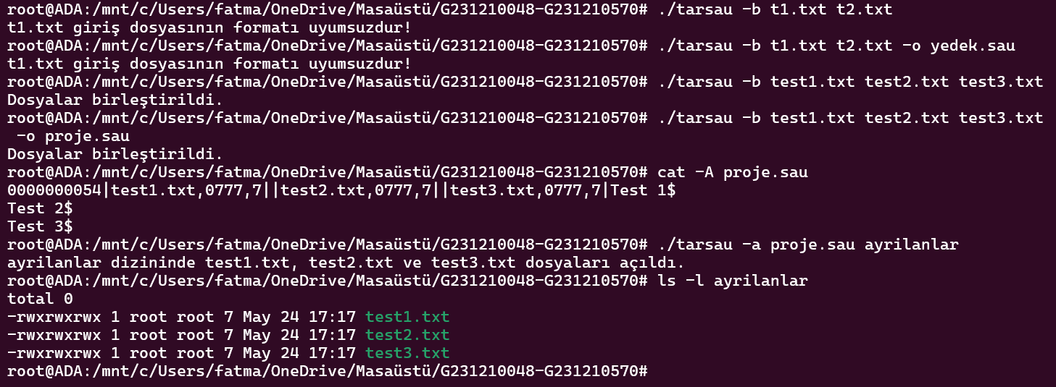

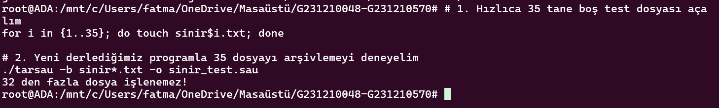

Referanslar
[1] Programlama Dillerinin Prensipleri Ders Notları
[2] Yapay Zeka Araçları (Örn: Google Gemini - Test senaryolarının otomatize edilmesi, hata yakalama kontrollerinin yapılandırılması süreçlerinde destek alınmıştır.)

